**Вариант №1**

**Тестирование**

**1. Какое из перечисленных государств расположено в Азии?**

а. Ливан

б. Алжир

в. Албания

г. Парагвай

**2. Какое из перечисленных государств расположено в Южной Америке?**

а. Таиланд

б. Боливия

в. Монако

г. Непал

**3. Какое из перечисленных государств расположено в Европе?**

а. Свазиленд

б. Лихтенштейн

в. Гайана

г. Мьянма

**4. Какое из перечисленных государств расположено в Африке?**

а. Боливия

б. Андорра

в. Чад

г. Пакистан

**5. Государство Коста-Рика расположено в:**

а. Южной Азии

б. Юго-Восточной Азии

в. Северной Америке

г. Южной Америке

**6. Государство Афганистан расположено в:**

а. Южной Америке

б. Африке

в. Юго-Западной Азии

г. Юго-Восточной Азии

**7. Какой буквой на карте обозначено государство Ангола?**



**8. Какой буквой на карте обозначено государство Сенегал?**

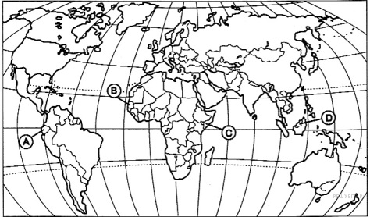

**9. Какой из перечисленных городов является столицей Чехии?**

а. Варшава

б. Стокгольм

в. Братислава

г. Прага

**10. Какой из перечисленных городов является столицей Перу?**

а. Лима

б. Луанда

в. Джакарта

г. Манила

**11. Какое из перечисленных государств в прошлом было колонией Португалии?**

а. Мозамбик

б. Мьянма

в. Лаос

г. Шри-Ланка

**12. Какое из перечисленных государств в прошлом было колонией Франции?**

а. Индонезия

б. Алжир

в. Филиппины

г. Кения

**13. Какое из перечисленных государств в прошлом было колонией Великобритании?**

а. Тунис

б. Ангола

в. Суринам

г. Пакистан

**14. Выберите три государства, которые имеют монархическую форму правления.**

а. Швеция

б. Италия

в. Марокко

г. Япония

д. Венесуэла

**15. Какие из перечисленных государств имеют федеративное устройство?**

а. Индия, Польша, Канада

б. Бразилия, Австрия, Пакистан

в. Алжир, Мексика, Финляндия

г. Колумбия, Египет, Норвегия

**16. Выберите три государства, которые являются членами военно-политического блока – Североатлантический Альянс (НАТО).**

а. Польша

б. Россия

в. Китай

г. Норвегия

д. США

**17. Установите соответствие.**

|  |  |
| --- | --- |
| **Тип страны** | **Страна** |
| А. развитая | 1. Польша |
| Б. развивающаяся | 2. Канада |
| В. с «переходной» экономикой | 3. Эфиопия |

**18. Установите соответствие.**

|  |  |
| --- | --- |
| **Страна** | **Столица** |
| 1. Аргентина | А. Стокгольм |
| 2. Египет | Б. Каир |
| 3. Япония | В. Буэнос-Айрес |
|  | Г. Токио |

**19. Какое государство выделено на фрагменте политической карты?**

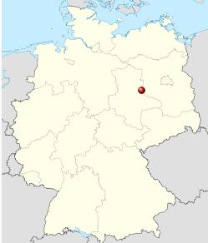

**20. Какие из перечисленных государств являются полуостровными?**

а. Израиль и Парагвай

б. Иран и Филиппины

в. Индонезия и Перу

г. Турция и Италия

**21. Какие из перечисленных государств выходят на побережье Тихого океана и относящихся к нему морей?**

а. Ангола, Испания, Венесуэла

б. Канада, ЮАР, Австралия

в. Судан, Бангладеш, Иран

г. Вьетнам, США, Чили

**22. Что означают следующие понятия?**

доминион-

делимитация-

кондоминиум-

**Вариант №2**

**Тестирование**

**1. Какое из перечисленных государств расположено в Азии?**

а. Сирия

б. Ливия

в. Румыния

г. Уругвай

**2. Какое из перечисленных государств расположено в Южной Америке?**

а. Марокко

б. Колумбия

в. Пакистан

г. Ангола

**3. Какое из перечисленных государств расположено в Европе?**

а. Тунис

б. Андорра

в. Таиланд

г. Боливия

**4. Какое из перечисленных государств расположено в Африке?**

а. Чили

б. Монако

в. Непал

г. Кения

**5. Государство Боливия расположено в:**

а. Северной Америке

б. Африке

в. Южной Америке

г. Южной Азии

**6. Государство Монголия расположено в:**

а. Центральной Азии

б. Восточной Азии

в. Африке

г. Юго-Восточной Азии

**7. Какой буквой на карте обозначено государство Саудовская Аравия?**



**8. Какой буквой на карте обозначено государство Эквадор?**



**9. Какой из перечисленных городов является столицей Судана?**

а. Найроби

б. Хартум

в. Луанда

г. Киншаса

**10. Какой из перечисленных городов является столицей Ирана?**

а. Багдад

б. Маскат

в. Кабул

г. Тегеран

**11. Какое из перечисленных государств в прошлом было колонией Нидерландов?**

а. Мьянма

б. Индонезия

в. Сомали

г. Вьетнам

**12. Какое из перечисленных государств в прошлом было колонией Великобритании?**

а. Анголы

б. Сирия

в. Нигерия

г. Филиппины

**13. Какое из перечисленных государств в прошлом было колонией Италии?**

а. Ливия

б. Мали

в. Иордания

г. Суринам

**14. Выберите три государства, которые имеют республиканскую форму правления.**

а. Аргентина

б. Бельгия

в. Малайзия

г. Пакистан

д. Нигерия

**15. Какие из перечисленных государств имеют унитарное устройство?**

а. Индия, Италия, Канада

б. Франция, Китай, Намибия

в. Бразилия, Ирак, Великобритания

г. Мексика, Германия, Эфиопия

**16. Выберите три государства, которые являются членами Организации стран- экспортеров нефти (ОПЕК).**

а. ОАЭ

б. Россия

в. Венесуэла

г. Норвегия

д. Катар

**17. Установите соответствие.**

|  |  |
| --- | --- |
| **Тип страны** | **Страна** |
| А. развивающаяся | 1. Япония |
| Б. с «переходной» экономикой | 2. Камбоджа |
| В. развитая | 3. Венгрия |

**18. Установите соответствие.**

|  |  |
| --- | --- |
| **Страна** | **Столица** |
| 1. Эфиопия | А. Оттава |
| 2. Канада | Б. Осло |
| 3. Дания | В. Аддис-Абеба |
|  | Г. Копенгаген |

**19. Какое государство выделено на фрагменте политической карты?**

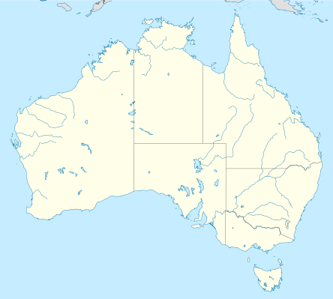

**20. Какие из перечисленных государств являются внутриматериковыми?**

а. Чехия и Парагвай

б. Непал и Танзания

в. Мьянма и Австрия

г. Болгария и Йемен

**21. Какие из перечисленных государств расположены на островах?**

а. Дания, Шри-Ланка, Португалия

б. Греция, Исландия, Филиппины

в. Япония, Куба, Ирландия

г. Сомали, Швеция, Италия

**22. Что означают следующие понятия?**

демаркация-

конфедерация-

суверенитет-

**Ответы**

|  |  |
| --- | --- |
| **Вариант №1** | **Вариант №2** |
| А | А |
| Б | Б |
| Б | Б |
| В | Г |
| В | В |
| В | А |
| В | А |
| В | А |
| Г | Б |
| А | Г |
| А | Б |
| Б | В |
| Г | А |
| АВГ | АГД |
| Б | Б |
| АГД | АВД |
| 1В 2А 3Б | 1В 2А 3Б |
| 1В 2Б 3Г | 1В 2А 3Г |
| Германия | Австралия |
| Г | А |
| Г | В |
| Доминион - страна в составе Британского Содружества, признавшая главой страны английского монарха.  Делимитация – определение по соглашению между сопредельными странами общего направления государственной границы и нанесение ее на карту.  Кондоминиум – совладение одной и той же территорией двумя или несколькими странами. | Демаркация – проведение государственной границы на местности и обозначение ее пограничными знаками.  Конфедерация – юридический союз суверенных стран, члены которого сохраняют свой суверенные права как во внутренних, так и во внешних делах.  Суверенитет – полнота законодательной, исполнительной и судебной власти на территории страны, исключающая всякое иностранное вмешательство. |

**Шкала**

**«5» - 100%-90%**

**«4» - 90%-70%**

**«3» - 70%-50%**

**«2» - менее 50%**

**Максимальное количество баллов – 28 баллов**